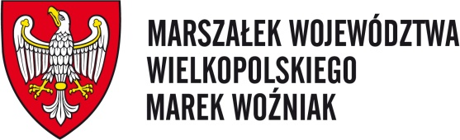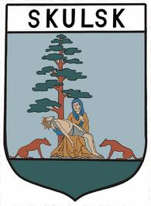

PROGRAM IMPREZY PN: „PIERWSZEGO FESTIWALU BIEGOWEGO GMINY SKULSK NA SZLAKU WIELKIEJ PĘTLI WIELKOPOLSKI”

**PATRONAT HONOROWY**

**MARSZAŁEK WOJEWÓDZTWA WIELKOPOLSKIEGO MAREK WOŹNIAK**

Termin: 27.08.2017 r. (niedziela)

Miejsce organizacji: Gmina Skulsk, miejscowość Skulsk - plaża gminna przy ul. Targowej.

1. CEL IMPREZY:

* Popularyzacja biegów masowych oraz nordic walking jako jednej z form zdrowego i aktywnego stylu życia.
* Promocja Gminy Skulsk.

1. PROGRAM IMPREZY:

* Biuro zawodów czynne od 12.30 do 14.10 – zapisy.
* Godzina 14.15 Otwarcie zawodów.
* Godzina 14.20 start dzieci oraz juniorek i juniorów w marszu **Nordic Walking** na dystansie 1,2 km (bez opłaty startowej, po wcześniejszym zgłoszeniu dziecka ).
* Godzina 14.40 start biegu przełajowego dzieci oraz juniorek i juniorów na dystansie 1,2 km (bez opłaty startowej, po wcześniejszym zgłoszeniu dziecka ).
* Godzina 15.00 start **Biegu Głównego kobiet i mężczyzn w kategorii wiekowej open** na dystansie 6.6 km.
* Godzina 15.10 start **Marszu Nordic Walking** **kobiet i mężczyzn w kategorii wiekowej open** na dystansie 6.6 km.
* 30 minut po przybyciu ostatniego zawodnika odbędzie się dekoracja zwycięzców i quiz z nagrodami.
* Po dekoracji wspólny posiłek wszystkich zawodników.
* Nauka prawidłowego chodzenia z kijkami dla dzieci i emerytów
* Uroczyste zakończenie zawodów i wspólna fotografia.